操作手册
- 用户登录
点击手持机上的“”图标，显示如下界面。

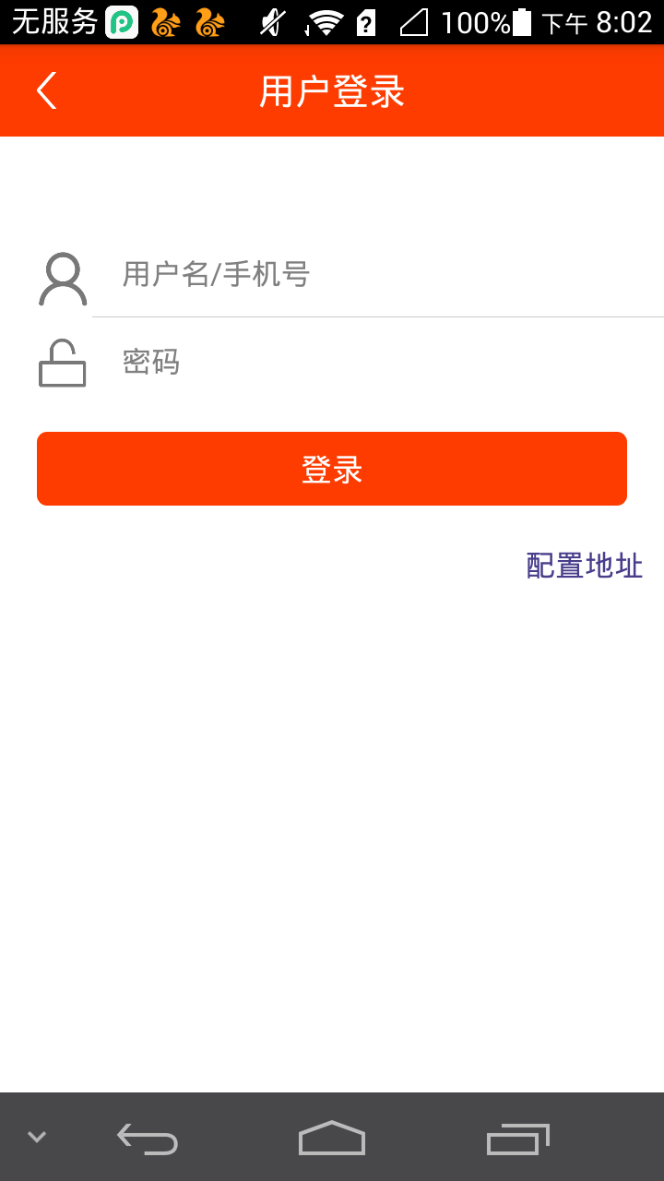
注意：用户在第一次使用的时候，需要配置访问地址。
点击“配置地址”链接，在文本框中输入正确的地址。
然后在输入用户名和密码，点击“登录”按钮，即可进来系统。

- 档案检索
登录成功以后，显示的第一个界面就是档案检索界面。如下所示：
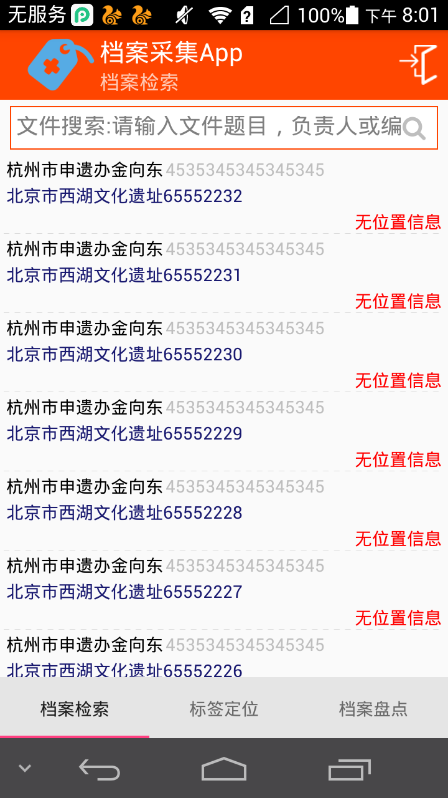
用户可以输入查询条件查看档案存放的位置信息，也可以扫描标签查询。

- 档案定位
向左滑动屏幕可以切换界面，进入第二个界面”档案定位”界面，如下图所示：
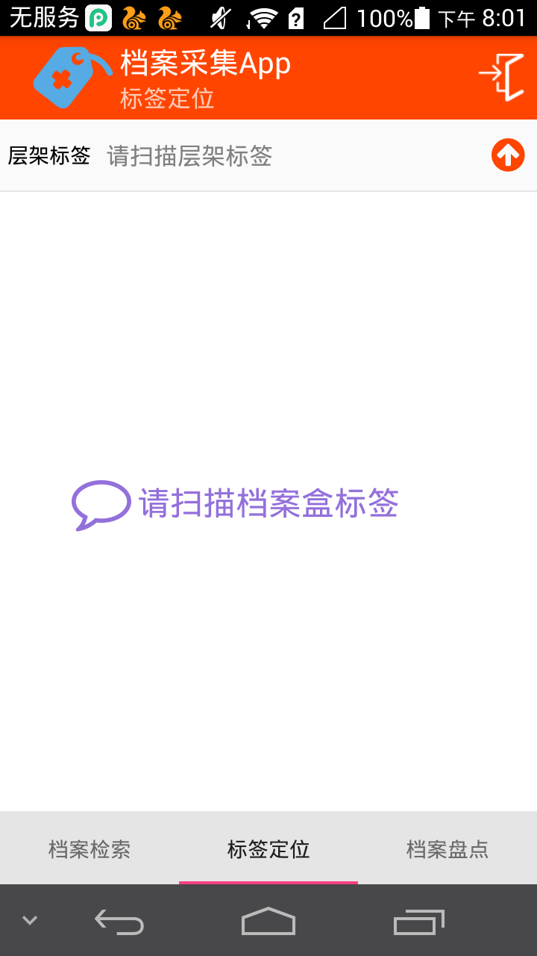
在这个界面用户可以通过扫描层架标签和档案盒标签，绑定层架标签和档案盒标签。
一个层架标签可以绑定多个盒标签。完成操作以后，点击“”按钮，就可以上传绑定信息到服务器，完成操作。

- 档案盘点
向左滑动屏幕可以切换界面，进入第三个界面”档案定位”界面，如下图所示：
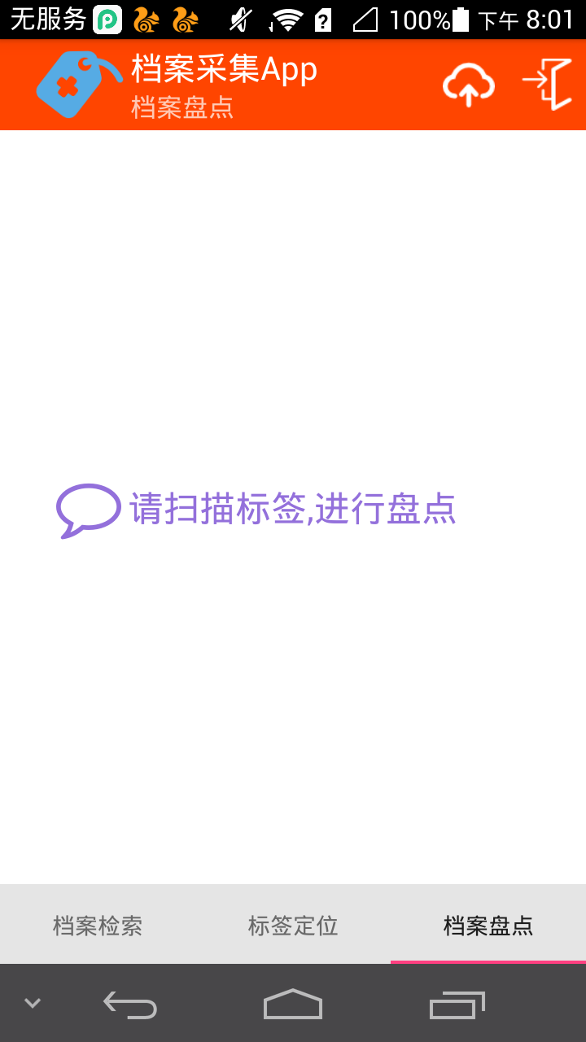
在这个界面显示盘点的列表信息。显示的层架标签，有多少盒标签，损坏多少，丢失多少，正常多少个。
当你想盘点时扫描层架标签，就会显示该层架标签下的所示盒标签列表，在扫描盒标签进行“正常”，“损坏”，“丢失”三种状态的判断，完成盒标签的盘点。当完成一个层架标签的盘点以后，继续进行下一个层架标签的盘点。完成所有盘点工作以后，点击””按钮，即可上传盘点信息到服务器，完成盘点任务。

